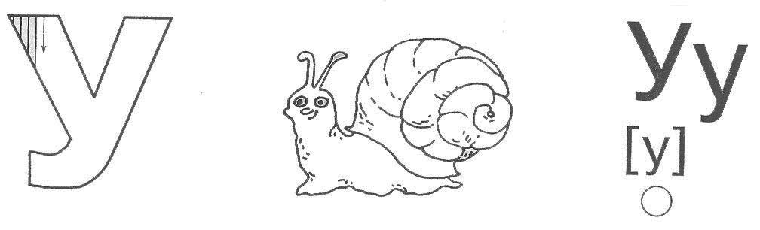
- Соедини с буквой У только те предметы, названия которых начинаются со звука [у].
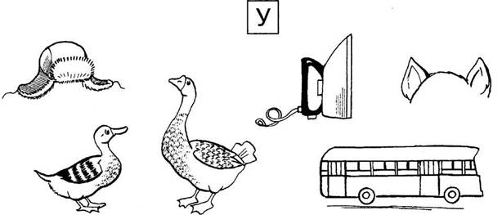
2. Найди место звука [у] в слове. Если звук [у] находится в начале слова, нарисуй красный кружок в начале линии, если в середине слова – в середине линии, если в конце слова – в конце линии.
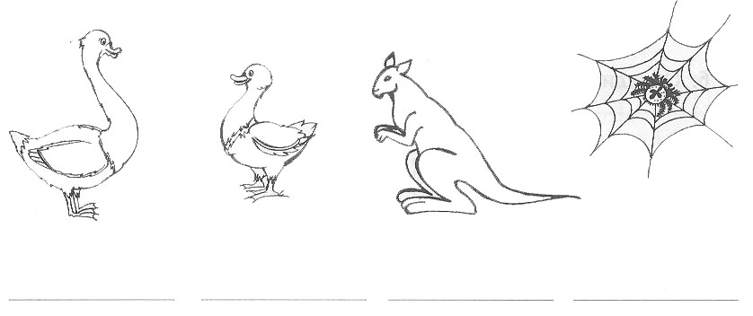
3. Подчеркни такую же букву, как внизу. Обведи в кружок все буквы У.
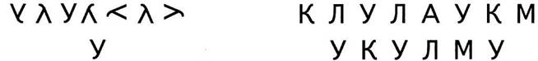
4. Допиши букву У. Зачеркни букву, отличающуюся от остальных.

